NOMI COMUNI
E PROPRI

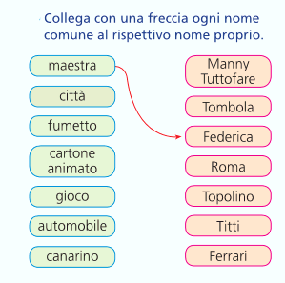

Il mini libro dei compiti a casa da colorare e risolvere a cura di Daniela Bianchi
Classe terza

1
4

I NOMI

